**CARA DEPOSIT ICM**

1. Masuk ke dalam ICM pilih SIGN- IN lalu masukkan username dan password

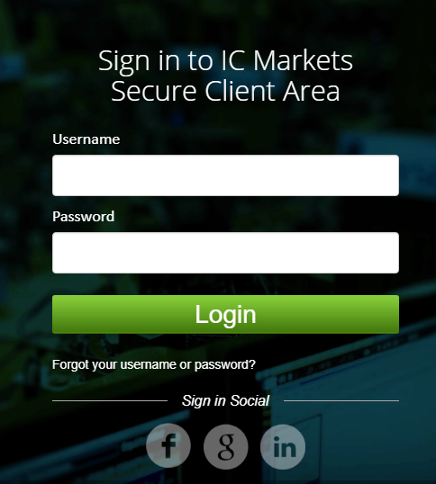

1. Setelah masuk pilih “Deposit Funds”

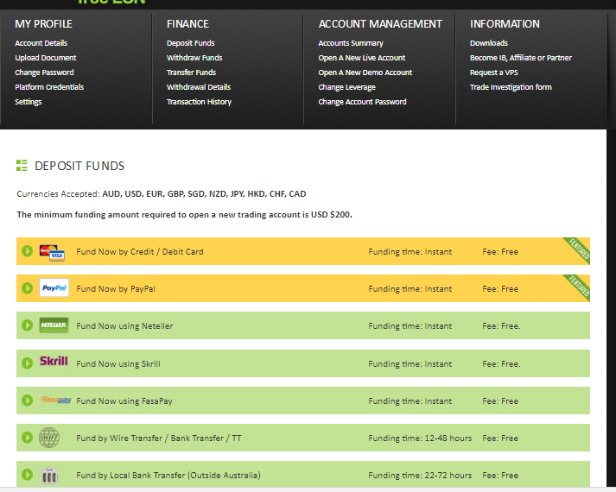

1. Pada deposit funds, ada 2 pilihan menggunakan **Kartu Kredit** atau **Bank Wire.** Apabila member punya **kartu kredit,** arahkan untuk memilih **fund now by credit/debit card**. Apabila member transfer **via bank maka pilih fund by wire transfer/Bank transfer/TT**

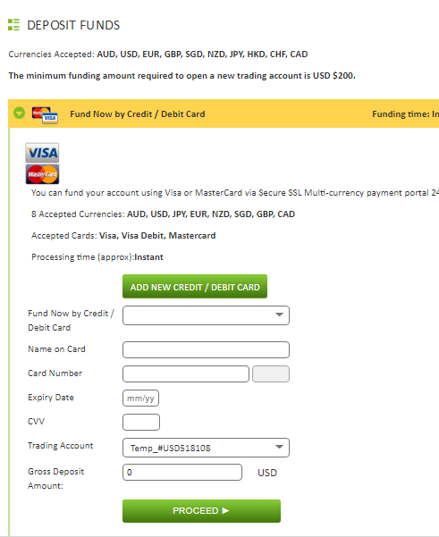

1. Bagi user yang memilih **kartu kredit,** pilih tab **fund now by credit/debit card**. Lalu klik pilihan **add new credit/debit card**

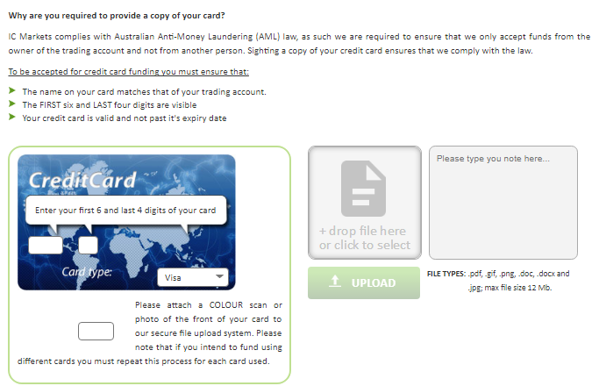

1. Pada sisi kiri **isi digit nomer kartu kredit,** pada sisi kanan **upload foto kartu kredit** member. Pemberitahuan **Kartu kredit** member akan di approve oleh IC Markets di **email member yang terdaftar**

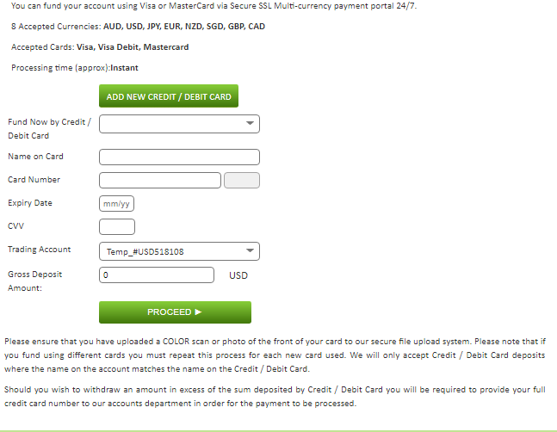

1. Apabila **kartu kredit** sudah di approve oleh IC Markets, maka langkah selanjutnya pilih tab **fund now by credit/debit card** kembali. Lalu isi data **kartu kredit** member. Pada pilihan **trading account** pilih account yang ingin dideposit. Sedangkan **gross deposit amount** adalah **jumlah depositnya yang diinginkan.**

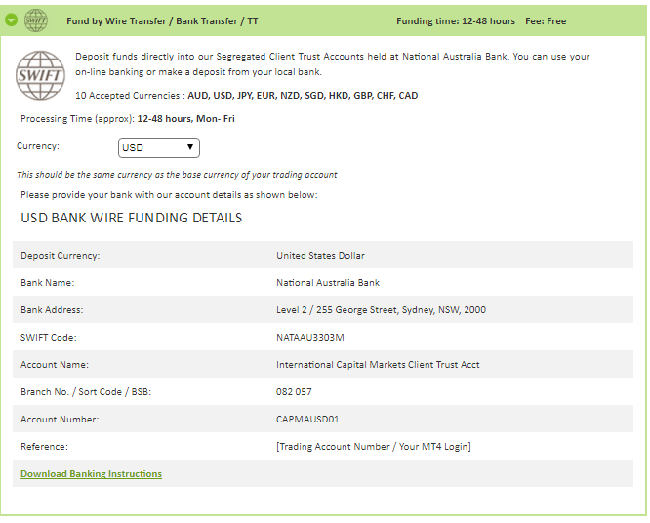

1. Bagi user yang ingin deposit melalui bank, bisa memilih tab **fund by wire/bank transfer/TT.** Ganti currency tersebut menjadi **USD.** Lalu **download banking instruction (bagi member yang depo melalui bank, maka akan kena charge dari Bank sebesar 25USD. Apabila member transfer 200USD via bank maka rugi 12,5%)**

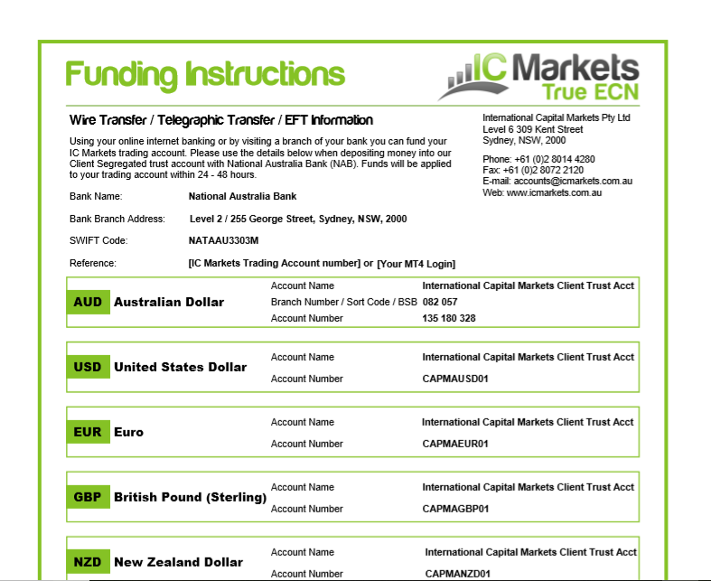

1. Selanjutnya muncul file seperti pada gambar diatas. File tersebut di print/ atau screen capture dan dibawa saat ke **bank**. Pengisian referensi diisi **nomer account MT4** nya

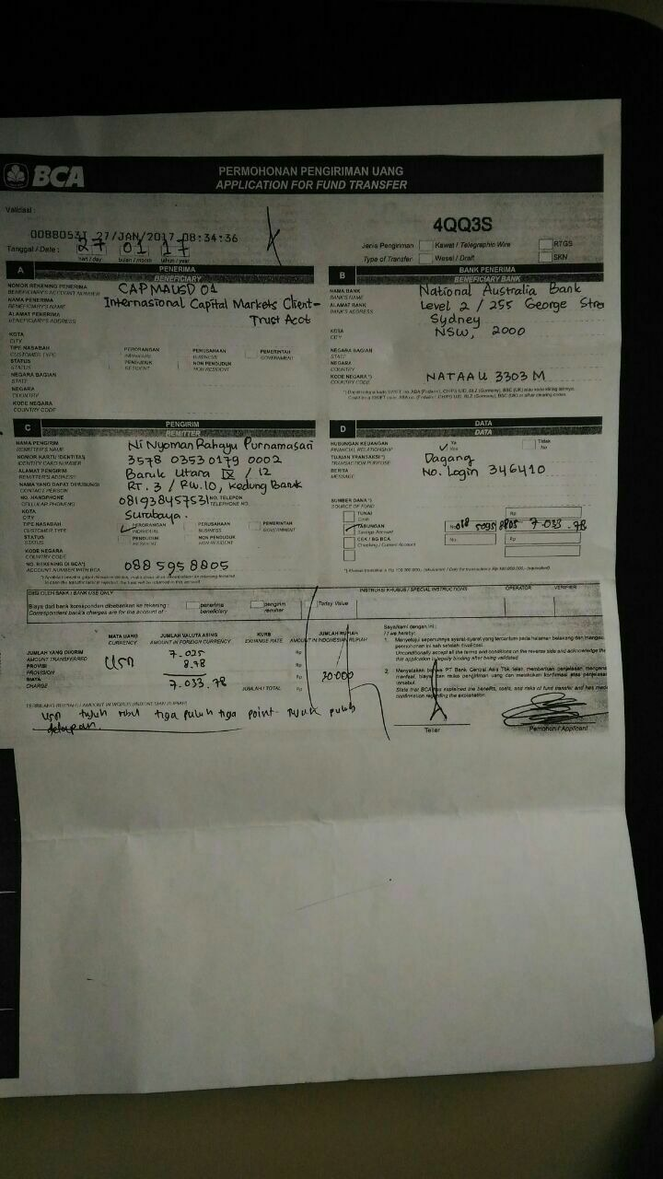

Di atas merupakan contoh untuk pengisian form di Bank.

**CARA LOGIN KE METATRADER**

1. Buka Aplikasi Metatrader 4.
2. Pilih menu File.

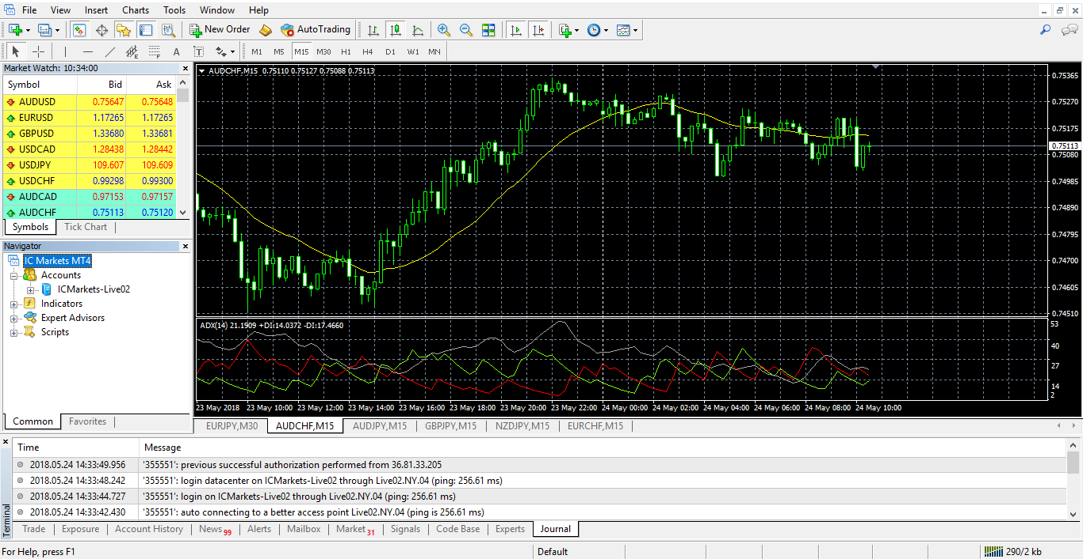

1. Terus pilih Open an Account.

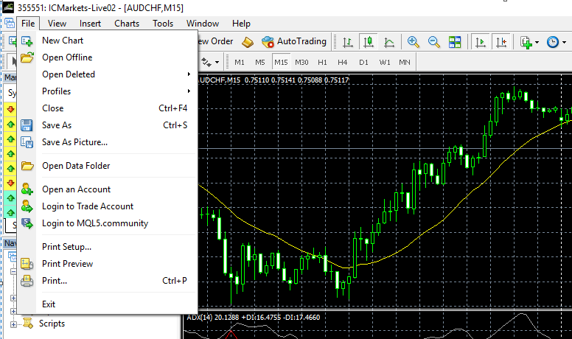

1. Pilih Server yang digunakan lalu pilih Next.

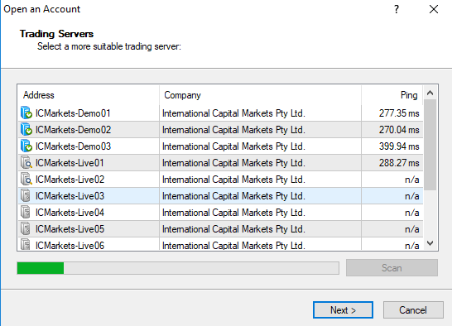

1. Lalu pilih Existing Trade Account baru masukkan Nomor Login dan Password.

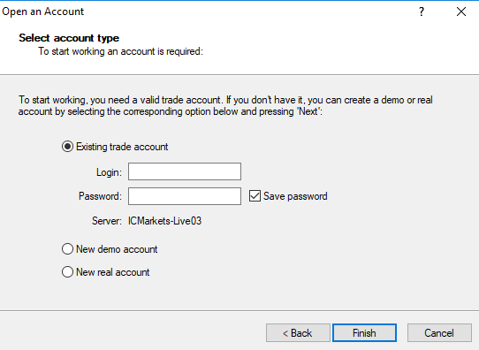

**CARA TRADING ATAU MELAKUKAN TRANSAKSI**

1. Untuk melakukan transaksi terdapat dua jenis yaitu Instant execution dan pending order. Untuk melakukan transaksi maka pada metatrade 4 pilih new order.

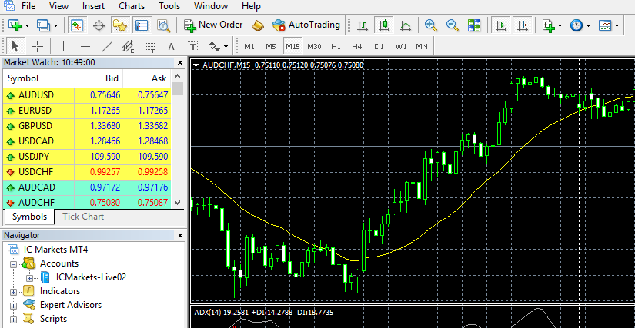

1. Maka akan muncul tampilan seperti ini…

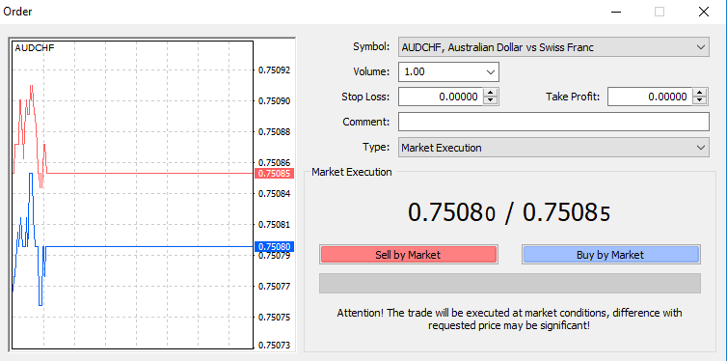

1. Pada tampilan ini maka langkah berikutnya adalah untuk memilih antara ingin melakukan *instant execution* atau melakukan *pending order*. Pemilihan tipe ini bisa di rubah dengan mengganti *type*.



1. Berikut ini adalah tampilan *instant execution*, di mana yang perlu di isi adalah jumlah *Volume* yang diisi dengan nilai LOT, *Stop Loss* dan *Take Profit* diisi dengan angka yang sesuai dengan transaksi yang dilakukan.



1. Berikut ini adalah tampilan pending order, bedanya dengan instant execution terletak pada *entry*. Di mana di *pending order* kita bisa menyesuaikan kapan kita *entry* dengan memasukkan angka, sedangkan pada *instant execution* kita langsung mengikuti harga pada saat itu.

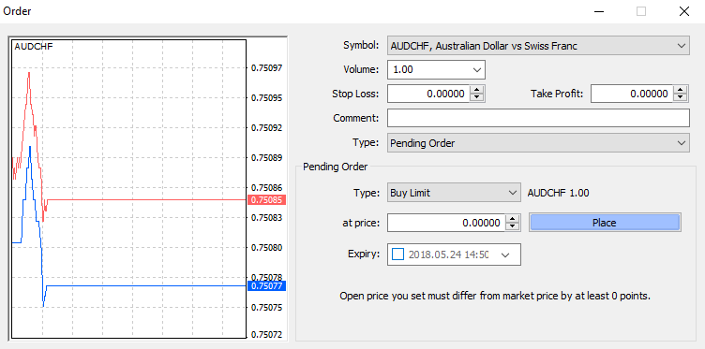

1. Pada *pending order* kita juga harus menyesuaikan akan transaksi apa yang ingin kita lakukan yaitu antara *buy limit, sell limit, but stop*, dan *sell stop*. Di mana bisa dilihat pada *type*.



1. Setelah itu jika ingin melakukan transaksi maka pilih *Place* maka akan muncul transaksi yang dilakukan pada *Terminal*.



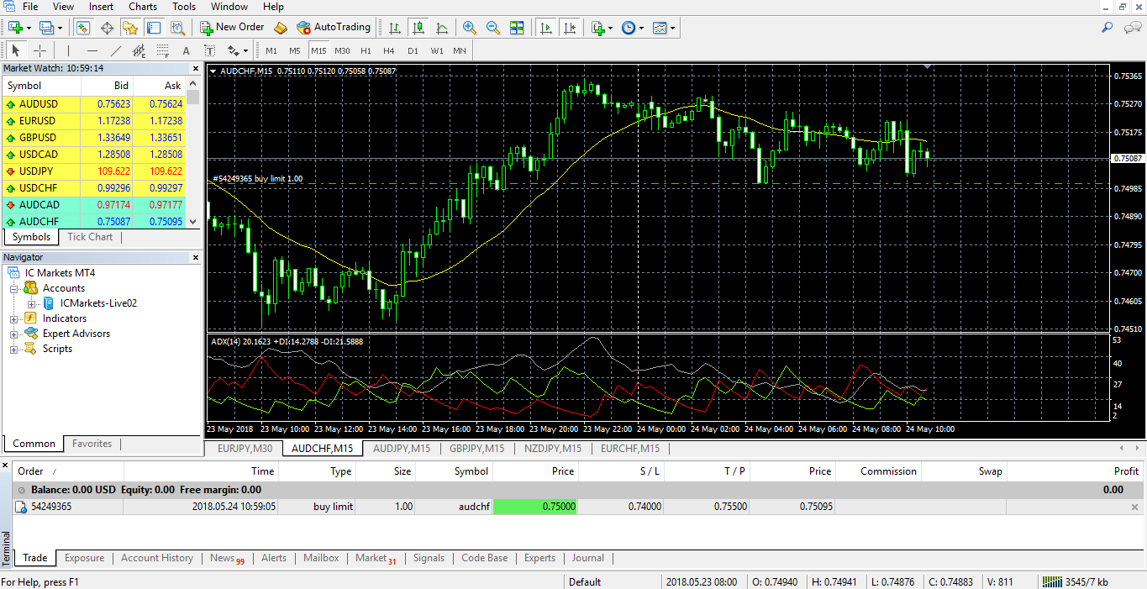

1. Jika ingin menghapus order yang sudah dibuat maka bisa dipilih x yang di belakang



1. Jika di klik maka akan muncul tampilan seperti ini, di mana bisa di centang pada *I Accept These Terms and Conditions*, lalu klik Ok.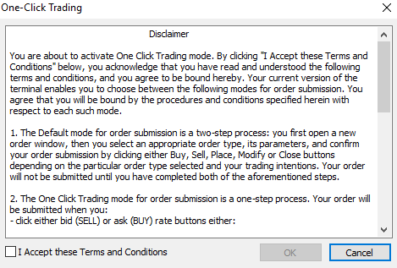
2. Baru kali ini, diklik lagi tanda silang nya untuk benar-benar menghapus orderan yang sudah di buat.



**CARA MENG-INPUT INDIKATOR**

1. Untuk menambah indikator maka pilih *indicator list.*



1. Indikator yang ingin dimasukkan bisa disesuaikan dan pilih dari list ini.

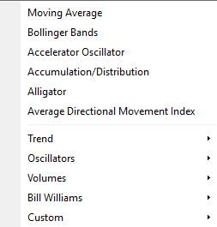

1. Untuk memunculkan indikator maka tinggal di klik indikator mana yang ingin dimunculkan.

**CARA MENAMBAH MATA UANG**

1. Untuk menambah Mata uang maka dipilih *Market Watch*, pada halaman awal biasanya *Market Watch* sudah muncul, seperti berikut.

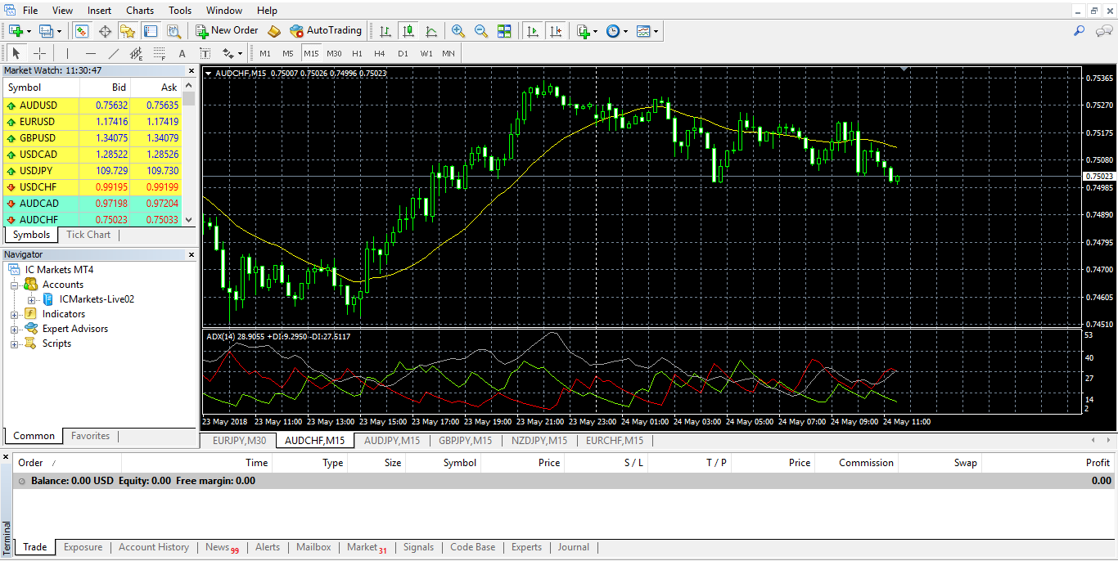

1. Untuk menambah mata uang maka, bisa di cari terlebih dahulu mata uang pada list di *market watch*, untuk memunculkan semua mata uang maka klik kanan lalu pilih *show all*.

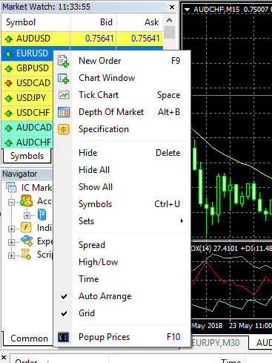

1. Ketika sudah di *show All* maka untuk menambah mata uang tinggal di klik kanan untuk mata uang yang ingin dimunculkan lalu pilih *Chart window.*



1. Maka mata uang akan keluar dan akan tertera pada bagian bawah.

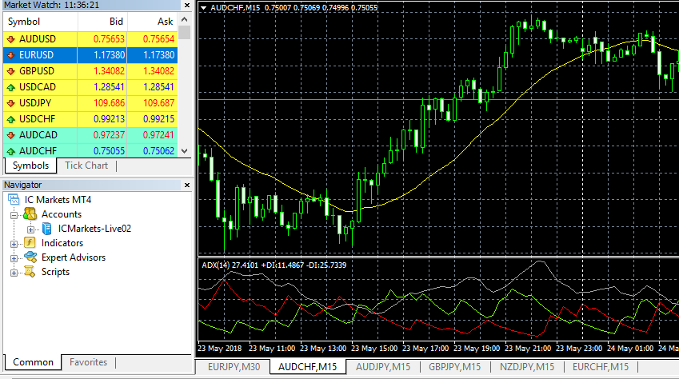

**CARA MERUBAH TEMPLATE**

1. Merubah *template* bisa dengan memilih *templates*.



1. Maka akan muncul tampilan seperti ini.

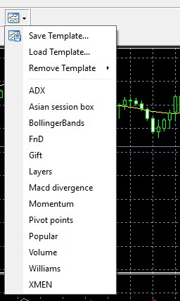

1. Lalu di klik *template* mana yang diinginkan, maka *chart* akan menyesuaikan dengan *template* yang dipilih.
2. Cara untuk menyimpan *template* adalah dengan klik kanan pada chart lalu akan muncul tampilan seperti ini.

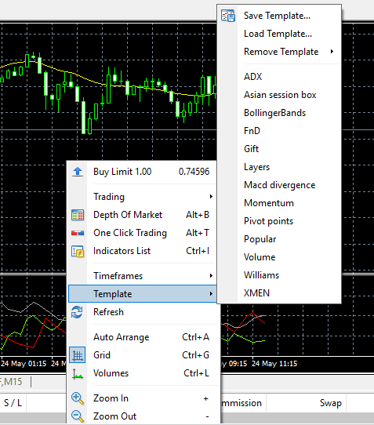

1. Setelah pilih *save template* maka akan muncul tampilan seperti ini, di mana diberikan nama yang sesuai lalu di *save*.

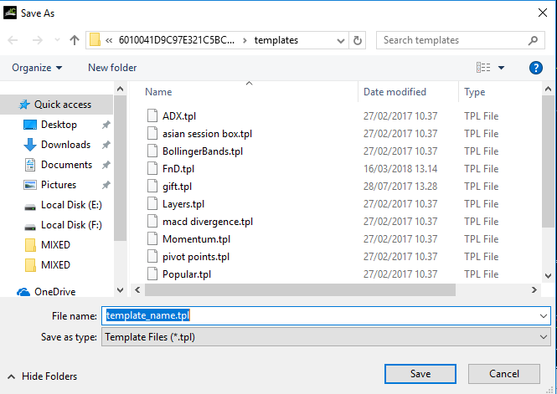

1. Jika sudah di-*save* pada template maka akan masuk kedalam *list* dalam *icon* *template*.